27 СЕНТЯБРЯ «ДЕНЬ ВОСПИТАТЕЛЯ И ДОШКОЛЬНОГО РАБОТНИКА»
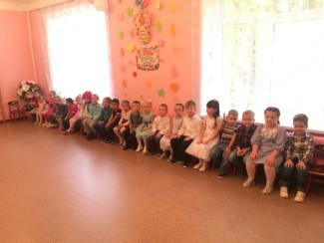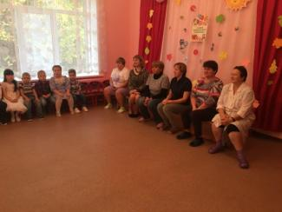
Ведущий: Здравствуйте, коллеги, с праздником друзья! Сегодня день особенный, забыть о нем нельзя. Сегодня в этом зале собрались все, кто делает жизнь ребенка в детском саду интересной и насыщенной, комфортной и безопасной. Здесь те, кто посвятил себя детям. Теперь у всех этих замечательных людей, у нас с вами есть свой праздник, день профессионального творчества – «День дошкольного работника». Примерно 141 год назад был открыт первый в России детский сад. Датой нашего праздника избрали 27 сентября. Поздравляем вас дорогие сотрудники.
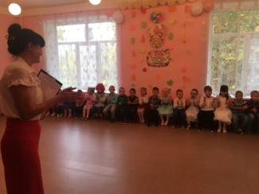
Воспитатель – профессия наша, и порою без званий, наград
Все равно свою любим работу торопимся все в детский сад.

Год за годом проходит в заботах. Все для них – для родных малышей
Изучаем, внедряем в работу инновации нынешних дней.

И в потоке жизни текущей не забыть нам о мире души,
Чтобы чуткими, добрыми, смелыми выходили в свет малыши.

Нынче праздник в детсаду - Воспитатель на виду.
Поздравленья получает, о своем мирском мечтает…

Пусть исполнятся мечты, воспитательниц страны!

- Дорогие педагоги, начинаем песни петь, не всегда же только будни,
Надо праздники иметь.
- От печальных и унылых и в работе малый прок, не умеешь веселиться-
Значит ты не педагог!
- Никогда не забывайте, что Макаренко сказал: «Я бы мрачных педагогов, близко к детям не пускал!»
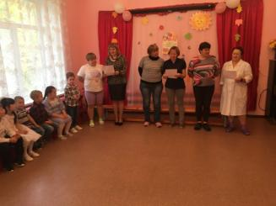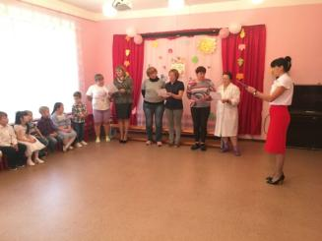
Исполняется песня на мотив «Голубой вагон»
1.Только утром зорька занимается, на работу весело зовет,
Мы с постели бодро поднимаемся, так вот каждый день из года в год.
Пр. Скатертью, скатертью дальний путь стелется,
Сколько саду отдано и души, и лет!
Каждому, каждому стал он словно родной,
Лучше сада нашего в целом мире нет.
2.Медленно минуты уплывают вдаль, в детсаду обычно дел полно,
Иногда нахлынет легкая печаль, потому что дома ждут давно.
Припев.
3. Да, друзья, работа воспитателя вечная дорога без конца.
Выбрали и мы все сознательно, детям отдаем свои сердца.
Припев.
Ведущий: В нашем детском саду трудятся по - настоящему творческие люди – наши воспитатели. У нас есть добрые помощники воспитателей и повара, которые вкусно готовят, рядом с ними работают медсестры, которые следят за здоровьем детей, кастелянши и работники прачечной поддерживают чистоту в дошкольном учреждении и еще у нас есть независимая, уверенная в себе заведующая Мухина Галина Алексеевна. Благодаря ее руководству тепло, уютно, комфортно детям и родителям. И сейчас мы предоставляем ей слово.
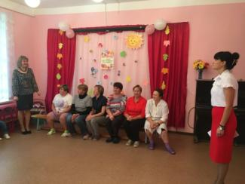
Звучат фанфары, выходит заведующая, поздравляет коллектив.
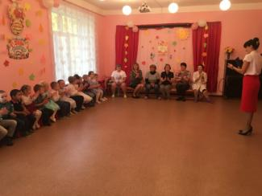
Ведущий: Знают взрослые и дети – нелегко руководить.
И, конечно, первой леди тоже очень трудно быть.
Рейтинг сада удержать, в Комитет ответ держать
За работу коллектива, чтоб речисто и красиво
Отчитаться за дела. Все решения принять,
Всем советы надо дать, то кого-то пожурить
Или премию вручить. Очень сложная работа! Протоколы и отчеты.
Пусть же Бог за все заботы вас с лихвою наградит!
Ну, а мы от коллектива благодарность Вам несем.
Мы вас ценим, уважаем, поздравляем с праздником!
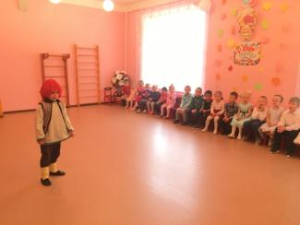
Под музыку появляется Домовенок.
Домовенок Кузя: Приглашения разослали, а меня и не позвали.
Ведущий: Здравствуйте, уважаемый гость! Представьтесь, пожалуйста!
Домовенок Кузя (смеется): Ой, умру сейчас от смеха! Вот потеха так потеха! Это я-то гость?
Ведущий: Вы меня, пожалуйста, простите, всех присутствующих тоже извините, но поторопитесь нам объяснить, чтобы мы скорей смогли все уяснить.
Домовенок Кузя (напористо): Да, я, Кузя Домовенок, Домовенок Кузя я! В детском садике с пеленок, и вы все – моя семья!
(Домовенок Кузя исполняет частушки.)
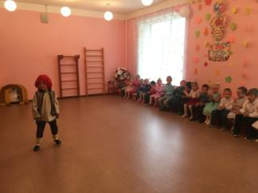
Домовенок Кузя: В детском садике живу с самого открытия.
Без меня здесь не прошло ни одно событие.
Как живете, как поете, что на завтрак и обед,
Все я знаю, все я слышу. Ведь живу здесь много лет.
Знаю все ваши секреты, могу много рассказать.
Даже дать смогу советы, как вам лучше поступать.
С вами праздники справляю, веселюсь от всей души.
Всех сегодня поздравляю, взрослые и малыши.
И в такой чудесный день мне частушки петь не лень.
Я еще для вас спляшу и похлопать попрошу!
Домовенок пляшет.
Домовенок. Прослышал я, что вы теперь по какой-то новой программе занимаетесь, то ли ГБТ, то ли КГБ, так и не понял, что это за зверь такой!
Ведущий. Эх, ты! А еще говоришь, что все про нас знаешь! Это ФГОС! Теперь наши воспитатели в совершенстве знают новые федеральные государственные образовательные стандарты и владеют всеми современными технологиями и методиками!
Домовенок. Да ну!
Ведущий. Так мы легко можем тебе это доказать!
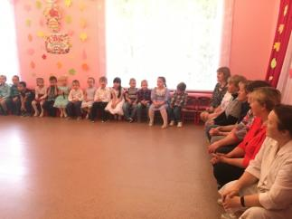
1. Разминка.
Итак, дорогие друзья, коллеги! Начнем с разминки! Я произношу фразу, после которой вы должны хором сказать «Мы не спорим!», если согласны с утверждением, или «Спорим – спорим!», если не согласны.
Осенью идут дожди - Ждет весна нас впереди. Целый день мели метели - Птицы с юга прилетели.
Лист кленовый опадает - Ландыш белый расцветает. Яблоки в саду поспели - В роще соловьи запели.
Мы капусту посолили - И каток водой залили. На полях лежит туман. В огороде – лишь бурьян.
И каникулы всех ждут. День Победы тут как тут. Дни становятся длиннее. Скоро будет холоднее.
Лужи стали замерзать. Птицы стали улетать. Без конфет нам трудно очень. Скоро осень, между прочим. Обманула я вас сейчас. Вы ошиблись много раз.
2. Любимые сказки.
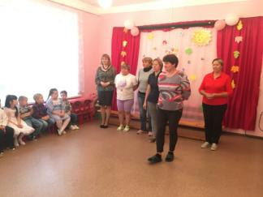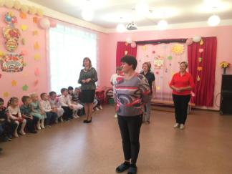
По принципу съедобно – несъедобно: все выстраиваются в линию, за каждый правильный ответ – шаг вперед.
Лифт для нечистой силы (труба).
Персонаж, лопнувший от смеха (пузырь).
Олицетворение семьи, которое Буратино ткнул носом (очаг).
Друг Винни - Пуха, который остался с хвостом (Иа).
Командир 33-х богатырей (Черномор).
Пещерная отмычка – заклинание (Сим – сим, откройся!)
Деталь женского платья, в которой помещаются озера и лебеди (рукав).
Радиолокатор царя – лежебоки, который устал от ратных дел (петушок).
Парнокопытный лабиринт для Крошечки – Хаврошечки (Корова).
Награда за подвиг, которую дают в придачу цари (полцарства).
Надежное средство ориентации в сказочных ситуациях (клубок).
Самая дружная коммунальная квартира (теремок).
Семь желаний на одной ножке (семицветик).
Неблагодарная слушательница песен (лиса).
Имя великого английского обжоры (Робин – Бобин Барабек).
Высочайшее достижение сказочного общепита (скатерть – самобранка).
Традиционное блюдо Эников – Бэников (вареники).
Самый круглый сказочный герой (Колобок).
Пушистый владелец сапог (кот).
Резиденция Бабы Яги (избушка на курьих ножках).
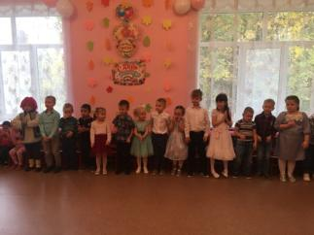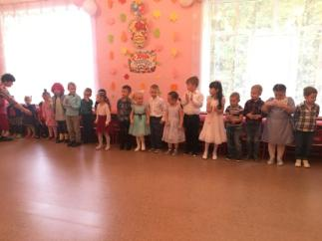
3. Все в движении:
Все в движении живет! Кто летит, а кто идет, Жестом надо показать! Я вам буду помогать.
Кто летает – взмахни рукой! Кто плавает – отметь волной!
Кто просто ходит – хлопай! Кто ползает – потопай!
Тяжелый колорадский жук… Кандидат медицинских наук…
Конек быстрый-быстрый морской… Жужжащий пчелиный рой…
Красивый белый мотылек… Пушистый маленький хорек…
Длинный дождевой червяк… Пузатый, маленький хомяк…
Воздушно – белая медуза… Поэта или композитора муза…
Пятнистая юркая змея… Он, она, ты и я…
Крылатая птица страус… Дед Мороз или Санта-Клаус…
4. Сколько сказок прозвучало?
Жили – были дед да баба, была у них избушка не ледяная, а лубяная. Жили они в ней тридцать лет и три года. Жили, не тужили, и все было хорошо, да не дал бог деточек. Вот и говорит старуха старику: «Ступай-ка ты, старик, к золотой рыбке. Поклонись рыбке, повинись, да выпроси у неё яичко, да не простое, а золотое». И отправился старик к синему морю. А старуха у окна села ждать его одна. Ждет – пождет с утра до ночи. Смотрит в море, даже очи разболелись.
А старик в это время не шутит: руки, ноги он рыбке веревками крутит. Зубы острые в самое сердце вонзает и яичко у неё выпрошает. А старуха в избе усмехается да Ивана – дурака дожидается. Скоро сказка сказывается, да нескоро дело делается.
Вот уж и зима прошла, весна наступила. Стало солнышко припекать и захотелось старухе ключевой водицы испить. Пошла она к колодцу, зачерпнула воды, да вот беда – оступилась. Упало ведро на самое дно колодца. Плачет старуха, слезами горькими умывается. Глядь – лужица. Дай, думает старуха, напьюсь из этой лужицы. А тут мышка бежит и голосом молвит человеческим: «Не пей, старая, козленочком станешь». Не послушалась старуха мышку и напилась из лужицы. Вдруг грянул гром, засверкали молнии, и превратилась старуха в лягушку. Сидит себе да поквакивает. А на ту пору Иван-дурак возвращался с охоты. Глядь – лягушка сидит. Натянул он стрелу, прицелился… Тут взмолилась лягушка: «Не губи меня, Иванушка, я тебе пригожусь». Так оно и вышло, по – лягушечьи.
Принес Иванушка лягушку во дворец к царю-батюшке. И велел тут же государь приготовить три котла: с водою ледяною, с водою вареною и с парным молоком. Выкупалась лягушка в трех котлах и стала писаной красавицей, что ни в сказке сказать, ни пером описать!
Тут и свадебку сыграли. И детушки не заставили себя долго ждать. Народилось у них детей великое множество: в чешуе, как жар горя, тридцать три богатыря.
А старик у синего моря и по сей день ходит: пойдет направо – песнь заводит, налево – сказку говорит ту, что я вам рассказала. Вот и получается, что сказка ложь, да в ней намек – добрым молодцам и старикам урок.
Ответы: «Лиса и заяц» или «Заюшкина избушка»; «Сказка о рыбаке и рыбке»; «Снегурочка»; «Курочка Ряба»; «Сказка о мертвой царевне и семи богатырях»; «Муха – цокотуха»; «Баба Яга»; «Сказка о сестрице Аленушке и братце Иванушке»; «Мороз Иванович»; «Царевна – лягушка»; «Конек – Горбунок»; «Сказка о царе Салтане»; «Руслан и Людмила».
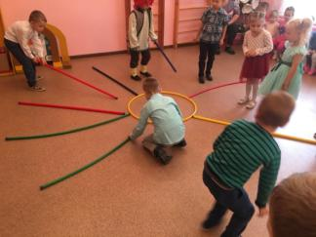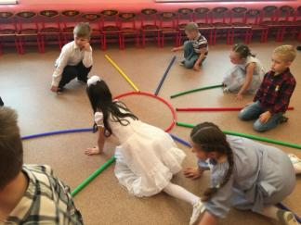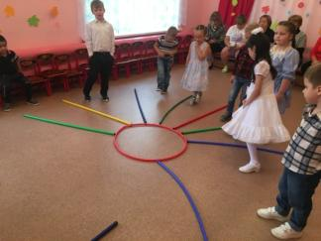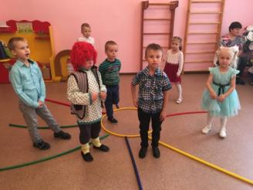
5. Нарисуй солнышко
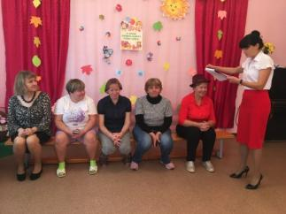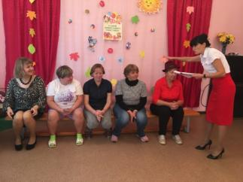
Ведущий. А сейчас я вам погадаю, есть у меня волшебная шляпа. Кому шляпу на голова одену, у того все мысли прочитаю!
Ведущий: Все наши педагоги показали хорошие педагогические способности. И для того чтобы подтвердить гордое звание дошкольного работника, вы должны произнести следующую клятву.
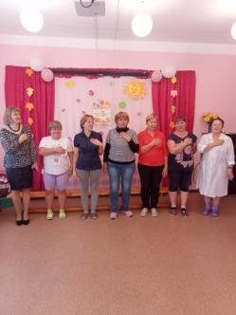
Сделать серьёзное лицо, положить руку на сердце и произносить с чувством.
Я, ф.и.о., торжественно клянусь:
1. Вставать на работу по звонку будильника, если кто-то держит в постели, отцепить эти жадные руки и вставать, вставать, вставать. Клянусь!
2. Плохое настроение оставлять за дверью ДОУ и каждое утро надевать маску счастливой, деловой женщины. Клянусь!
3. Готовиться к занятиям вовремя и профессионально. Клянусь!
4. Овладеть по совместительству такими специальностями:
-штукатур – маляр
- швея – мотористка
- дворник
-дизайнер. Клянусь!
5. Ежедневно говорить родителям воспитанников, что их дети самые хорошие, даже если пьешь вечером валерьянку. Клянусь!
6. На прогулках, где обсуждаются все мировые вопросы, при виде администрации вовремя принять рабочий вид и оторвать пятую точку опоры от скамьи соседнего участка. Клянусь.
7. Быть активным работником нашего коллектива, принимать участие во всех городских, республиканских и мировых конкурсах. Клянусь!
Ведущий: Около полутора веков назад, немецкий общественный деятель Фридрих Фребель назвал дошкольное учреждение «садом» считая, что ребенок подобен цветку и его развитие зависит от внимательного и заботливого ухода. А воспитатели – неуставные садовники, любовно и бережно растящие эти сокровища. Мы вас сердечно поздравляем с почетным званием воспитатель! И хотим подарить вам памятки.
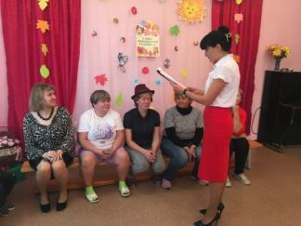
Помните:
- Терпение – дар неба. Обладающий терпением не унизится до раздражения.
- Всегда есть тот, кому нужна ваша помощь, кому труднее, чем вам.
-Коллектив – это тоже семья. Укрепляйте мир вашей семьи добрыми мыслями, добрыми делами.
- Не скупитесь на похвалу.
- Следите за внешностью и поведением.
Воспитывая детей, стремитесь:
- Любить ребенка таким, каков он есть.
- Уважать в каждом ребенке личность.
- Сделать родителей своими союзниками в деле воспитания.
- Замечать не недостатки ребенка, а динамику его развития.
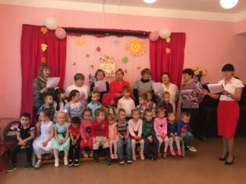
Все исполняют песню.
Песня о воспитателях (на мотив песни «Пять минут»)
1. Наша служба и опасна и трудна
Не сравнится с ней работа ни одна.
Мы души своей частицы
Дарим детям по крупицам!
Наша жизнь забот и сложностей полна!
Пр.
Каждый день, каждый час
Отдаем мы сердце детям
И за каждого мы
Перед будущем в ответе!
Чтобы детям расти,
Не грустить, а веселиться!
Чтоб улыбками цвести
На счастливых детских лицах,
Мы должны каждый день,
Каждый день и каждый час
Беззаветно все трудиться!
2. Наша песенка веселая, лети
И тому, кого ты встретишь на пути,
Расскажи, как все мы вместе
Собрались сегодня с песней,
Нам без песни и без дружбы нет пути!
